Détrait Maximin L1-ChB
Jaouen Geoffrey L1-ChB
Poncet Elie L1-ChB

Les méridiens d'acupuncture existent-ils ?

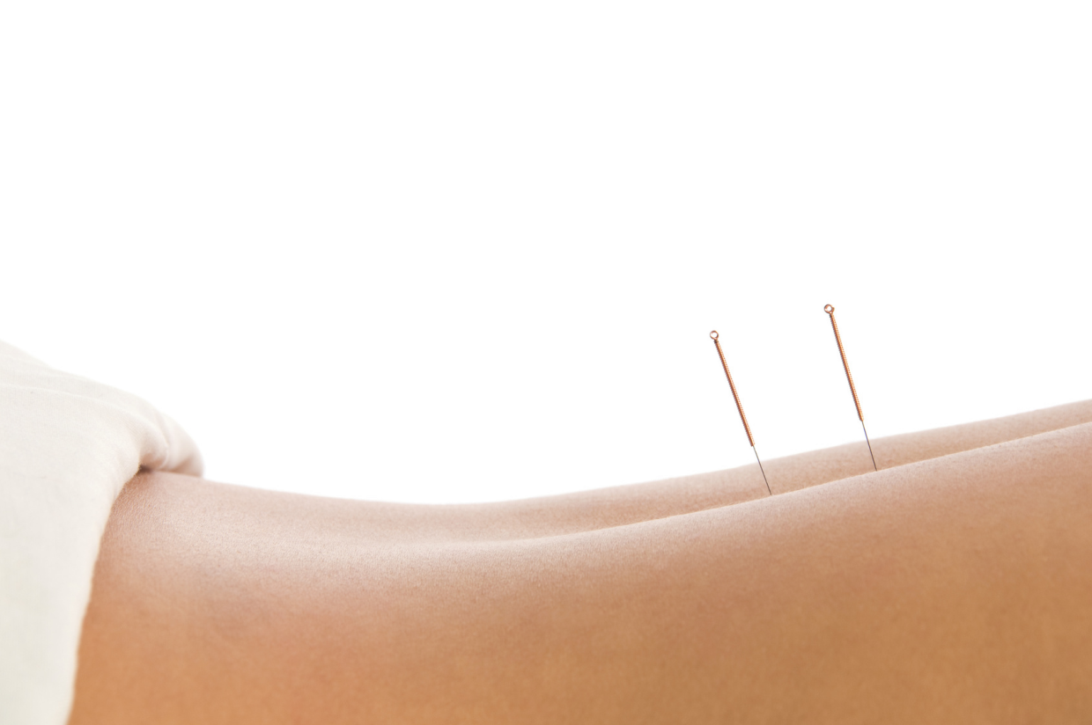

UET Zététique autodéfense intellectuelle 2012

SOMMAIRE

Les méridiens d'acupuncture existent-ils ?
I. Introduction: Définition et origines de l'acupuncture………...…………………………………..3
II. Présentation des méridiens d'acupuncture: Nature et naissance de la théorie………...4
III. Revue et critique d'expériences visant à démontrer leur existence………………………….7
IV. Proposition d'un protocole expérimental……………………………………………………………..13
V. Conclusion………………………………………………………………………………………………………….15
VI. Sources……………………………………………………………………………………………………………...16

INTRODUCTION

L’acupuncture est une médecine traditionnelle ancestrale.
Elle vise, via l’introduction et la manipulation de fines aiguilles sous la peau en divers points du corps (ou encore via la stimulation par la chaleur, on parle alors de moxibustion) à produire un effet thérapeutique bénéfique pour le patient.
Elle peut aussi bien servir, selon ses praticiens, à titre préventif afin d’empêcher une maladie de se développer (par exemple en stimulant la circulation de substances dans l’organisme, ou encore en optimisant le fonctionnement de certains organes) qu’à titre curatif comme par exemple pour soigner certaines douleurs, les migraines, ou bien même encore aider à combattre certaines dépendances voire l’infertilité.
Contrairement à la pensée commune, l’acupuncture n’est pas née en Chine. On retrouve les premières traces de son existence dans un traité de médecine traditionnelle Indienne datant d’il y a 5000 ans, mais aussi en Egypte ancienne il y a de ça environ 3500 ans. Les premières références à l’acupuncture chinoise ne datent que d’environ 100 ans avant notre ère. Elle ne sera introduite en Europe qu’au milieu du 17ème siècle par un médecin hollandais qui l’aurait découverte lors d’un voyage au Japon. Elle ne sera cependant pas pratiquée pendant un long moment et laissée de côté, avant que plusieurs médecins ne s’y intéressent (notamment le Français Louis Berlioz en 1810) et à partir de 1927, où cette médecine commencera réellement à se démocratiser grâce aux travaux de George Soulié de Morant.

Sont efficacité est souvent discutée. Certains la considèrent comme une pratique dépassée et primitive, d’autre lui accorde des vertus réelles et avancent comme argument qu’elle est pratiquée depuis des temps ancestraux et qu’elle aidait déjà les gens à aller mieux. Seulement il faut garder à l’esprit qu’à l’époque l’espérance de vie était moindre et qu’alors les gens n’avaient souvent pas l’occasion de souffrir des affres de la vieillesse (comme les rhumatismes que certains acupuncteurs prétendent pouvoir soulager aujourd’hui) et qu’encore les sources de l’époque restent vagues et souvent biaisée puisque rédigées par des médecins de l’époque.

Cette pratique se base, selon l’idéologie traditionnelle chinoise, sur la nature de l’être vivant formé du yang (la matière) et du yin (l ‘énergie) en équilibre harmonieux, équilibre entre l’homme et son environnement. La perturbation de cet « équilibre » serait à l’origine d’afflictions et de maladie diverses selon la nature du déséquilibre.
De même, toujours selon cette même idéologie, le corps est parcouru d’une énergie, un flux vital que l’on nomme Qi (prononcer « tchi »), circulant au travers de « canaux » appelés méridiens dans tout notre corps et responsable de cette harmonie. Si ces canaux venaient à être entravés, l’équilibre est alors perturbé, ainsi que la santé de l’homme.
L’acupuncteur est alors là pour corriger ce problème de circulation du Qi en déliant les nœuds et les entraves au mouvement de ce fluide à travers le corps en redirigeant les énergies au moyen notamment d’aiguilles introduites aux niveaux de points : les « portes » de ces méridiens.

Mais que sont plus exactement ces méridiens ?

LES MÉRIDIENS

Comme nous l’avons vu, l’acupuncture est une médicine traditionnelle qui prend racine et s’appuie sur des idéologies millénaires telle que l’idéologie chinoise en se basant notamment sur l’existence de canaux distribuant le « flux vital » dans tout le corps de l’homme au travers de canaux spécifiques : les méridiens qui seraient partiellement liés à la circulation sanguine. Ils seraient, selon la médecine traditionnelle chinoise, au nombre de 12 grands méridiens (6 pour le yin et 6 pour le yang), chacun relié à un organe (comme le poumon, le cœur, le pancréas... etc) et 8 autres méridiens, aussi appelés méridiens « extraordinaires » qui ne sont relié à aucun organe directement mais qui auraient un rôle de régulation et de gouvernance des autres méridiens.
Chacun de ces 20 méridiens serait jalonnés de nombreux points (que l’on défini comme étant les points d’acupuncture utilisés par les acupuncteurs) au nombre allant de 360 à plus de 2000 (selon le modèle) faisant office de portes permettant aux énergies d’aller et venir dans le corps humain. Chacun de ces points sont séparés par une certaine distance mesurée en寸 (prononcer « cun »), correspondant à la largeur d’un pouce à l’articulation.
Cependant, les idéologies ancestrales chinoises ne sont pas les seules à rapporter l’existence de ces méridiens : nous avons vu auparavant que les bases de l’acupuncture n’étaient pas nées en chines, ainsi, déjà à l’époque des Pharaons de l’Antiquité, les Egyptiens pensaient le corps traversé par un réseau de canaux sinueux appelés Metu dont le rôle était de faire circuler l’énergie et l’information nécessaire à la vie (comme il est mentionné dans d’antiques papyrus comme le Papyrus Ebers), ce qui semble étonnamment proche des méridiens décrits par les Chinois. De plus, certaines traces de l’existence hypothétique de tels canaux peuvent être également soulignées dans certains écrits Grecs (comme ceux d’Hippocrate, père de la médecine) ainsi que dans des écrits Indiens.

Cependant, nous devons rester sceptiques quant à la justesse de ces écrits. Le seul fait qu’ils remontent à plusieurs millénaires, parfois avancé comme argument d’autorité par certains n’est pas une preuve tangible. En effet, les connaissances médicales des savants de l’époque étant très limitées, on peut douter quant à la véracité de ces données.

Mais qu’en est-il de nos jours ?

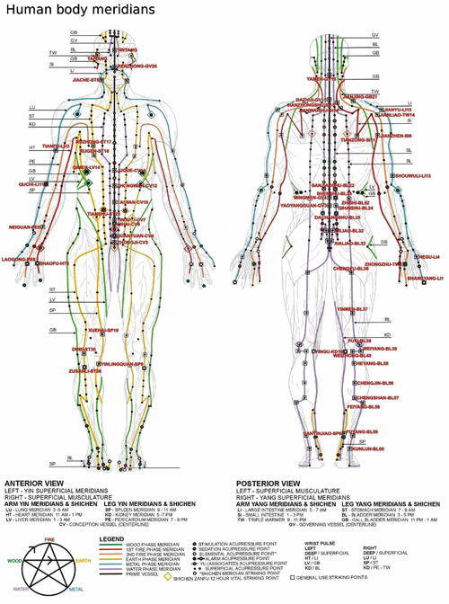

Cartographie des méridiens et divers points d’acupuncture traversant le corps humain selon la médecine traditionnelle chinoise

De nos jours, l’existence de ces méridiens est très controversés : pour certains ils sont une réalité, et des expériences ont été menées dans le but de démontrer leur existence, appuyées par les techniques modernes dont ne disposaient pas les savants de l’époque, pour d’autre il ne s’agit là que de croyances relevant de l’ésotérisme qui n’ont aucun fondement scientifique et ceux-ci s’appuient sur les connaissances poussées que possède l’Homme sur sa propre physiologie.
Parfois aussi, certaines personnes aux intérêts peu louables plus portés sur le profit que sur la science on tenté de mener certaines expériences truquées, ou aux résultats falsifiés, dans le seul but de servir leurs intérêts.
De manière globale, les scientifiques n’ont pas réussi à statuer de manière définitive ou non sur l’existence de ces méridiens.

Nous allons donc par la suite tenter d’examiner et d’analyser certaines expériences menées dans le but de prouver la réalité de ces canaux afin d’essayer d’en évaluer la pertinence pour pouvoir nous forger une opinion de la manière la plus raisonnable et sensée possible.

CRITIQUE D’EXPÉRIENCES

Dans cette partie nous allons traiter d’expériences déjà réalisées qui ont tenté de démontrer l’existence des méridiens.
On s’attardera sur l’une d’elles en particulier, les 2 premières que nous traiterons contiennent des biais qui leur soustraient toute crédibilité.

- Première expérience

Les expériences de Vernejoul P., Darras J.C., Albarede P., Beguin C. Cazalaa J.B, Daury G. : « Approches isotopique de la visualisation des méridiens d’acupuncture. » dans les années 1984.

Celles-ci se servent des propriétés des radio-isotopes.
On injecte du technétium 99 (radioactif) dans des conditions acupuncturales (dans un méridien supposé), et un témoin dans des conditions « normales ».
Après injection on observe, une diffusion étoilée et une diffusion le long de ces supposés méridiens de l’agent radioactif, chose que l’on n’observerait pas sur le témoin.

On peut rapidement critiquer ce protocole, comme il a été fait dans cet article :
« La méthodologie des radio-isotopes permet-elle de justifier l’existence des méridiens d’acupuncture ? » de « Jacques Simon, Gilbert Guiraud, Yves Lazorthes, Jean-Paul Esquerre et Robert Guiraud »

Comme n’importe quelles molécules radioactives, ce technétium 99, va diffuser dans les tissus sous forme étoilée (diffusion dans toutes les directions) atteindre les vaisseaux sanguins et lymphatiques, et prendre la forme d’un méridien, qui est en réalité le tracé de nos vaisseaux sanguin.
Le témoin qui n’aurait pas diffusé serait tout simplement dû à un protocole miteux, volontaire ou non. Ce protocole ne laissait pas le temps au témoin de diffuser.
De plus les méridiens seraient un flux d’énergie. Scientifiquement, avancer que des molécules, donc de la matière, puisse s’y « fixer » et donc diffuser à travers de l’énergie semble plus que douteux. Il semble alors que ces biais considérables ne permettent en rien de révéler l’existence de ces méridiens.

- Deuxième expérience

The Journal of Alternative and Complementary Medicine, Volume 11, N°1, 2005, pp 171-173 « Biophotonics in the infrared spectral range reveal acupuncture meridian structure of the body » : SCHLEBUSCH K.P., MARIC-OELHER W., POPP F.A.

Qui exploite la notion d’énergie calorifique véhiculée par les méridiens. Elle expose qu’après moxibustion, c’est à dire stimulation grâce à des « moxas », des genres de cigares permettant l’échauffement local du derme du patient, on est en mesure de voire apparaître, grâce à une caméra thermique, les lignes correspondant à la circulation de l’énergie dans le corps humain : les méridiens.

Mais on se retrouve avec une erreur de protocole similaire. Il n’utilise pas l’acupuncture mais la moxibustion qui stimule les méridiens par la chaleur à l’aide de moxa.
Si on stimule avec la chaleur il n’est pas étonnant non plus qu’elle diffuse au même titre que l’élément radioactif, qu’elle se retrouve dans la circulation sanguine et donc qu’on révèle par caméra thermique les méridiens qui sont donc encore une fois les vaisseaux sanguins.

- Troisième expérience

Nature Neuroscience 13,883–888(2010)doi:10.1038/nn.2562 Received 16 March 2010 Accepted 27 April 2010 Published online 30 May 2010

Nous allons traiter une nouvelle expérience, d’ordre plus biochimique et plus récente :
La première partie de l’expérience va faire le lien entre acupuncture, et la sécrétion extracellulaire d’adénosine.
(Chacun des résultats de ces expériences a été vérifié et soumis à des tests post-hoc)

Nous savons que l’acupuncture est une technique mécanique et invasive, or de l’ATP (Adénosine tri-phosphate) est relâché pour tout stimuli électrique ou mécanique.
Une fois cet ATP sortie va être rapidement dégradé pour être transformé en adénosine par différentes ectonucléases (enzymes présentent dans le plasma à la surface extérieure des cellules). Cette adénosine va entrainer des cascades de réaction, en autre par la voix RCPG (récepteurs couplés aux protéines G).
Et en particulier la sous unité Gi du récepteur A1, qui a un effet analgésique, utile dans l’acupuncture.
Il a fallu d’abord démontrer que l’acupuncture créait un stimulus, qui permettait d’aboutir à une sortie d’ATP de la cellule.
Pour ça ils ont fait des micro-dialyses (ici dans le tibia antérieur) à moins d’1mm du point 36 du méridien. Dans ces dialyses on quantifie la quantité de protéine en calculant l’absorbance dans l’UV qui révèle la présence de cycle (dans l’adénine entre autre) suivit d’une chromatographie en phase liquide à haute performance (HPLC). Avec ça on aura la quantité d’adénine nucléotide (ATP, ADP, AMP) et de d’adénosine tout au long de l’expérience, c’est-à-dire avant, pendant et après l’acupuncture.
On pratique la séance d’acupuncture avec rotation de l’aiguille toutes les 5 min et ce pendant 30min.
Et on constate bien une augmentation de la concentration extracellulaire des bases purines (l’adénine en étant une), pendant la séance de 30 min. Et une diminution progressive une demi-heure après l’arrêt de la poncture.
Ce qui est illustré ci-après :

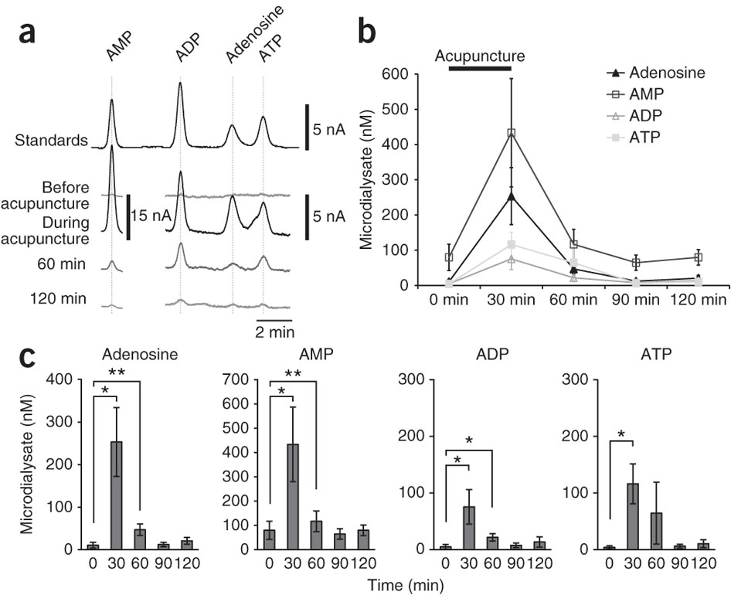

En a) laHPLC qui permet de voir la concentration des différentes formes de l’adénine.
En b) un graphique des concentrations des purines au cours du temps.
En c) un résumé des concentrations au cours du temps toutes les 30min.

Tout cela suivant un test t ou encore test de Student avec ici de bonnes p-value :
*P < 0.05, **P < 0.01.

Après avoir prouvé qu’il existe bel et bien un lien entre l’acupuncture et l’augmentation d’adénosine dans le milieu extracellulaire environnant. Ils vont chercher les différents effets de cette adénosine sur ses différents récepteurs en particulier le récepteur A1 pour en déduire des effets anti-nociceptif local.

Plusieurs autres expériences suivent pour démontrer les différents effets de cette adénosine, en changeant des paramètres.
Ici on a montré qu’il y avait une action de l’aiguille sur la sécrétion de l’adénosine, donc une probable diminution de la douleur à un niveau local.

La seconde partie de leur expérience va nous permettre de faire le lien entre les effets de l’acupuncture sur l’organisme et l’existence des méridiens :

L’effet nociceptif ne peut avoir lieu que si on est en présence des récepteurs de l’adénosine. En l’occurrence le récepteur A1.
Pour le vérifier ils utilisent comme dans leur expérience précédente : un adjuvent de Freund qui permet de déclencher une réaction immunitaire (qui provoque un gonflement, une hypersensibilité, autrement dit une douleur). Qui nous permet ensuite de tester l’effet de l’adénosine qui devrait atténuer la douleur.
Il utilise un filament de Von Frey pour tester la présence ou non de la douleur.
Il test aussi la sensibilité thermique par l’allodynie stimulus indolore dans un état normal.
On a aussi des douleurs provoquées par la ligation partielle d’un des nerfs de la jambe droite.
D’un côté on a des souris normales avec des récepteurs A1 comme dans les expériences précédentes (témoin). Mais dans un autre cas on a une souris knockout A1 (sans l’expression du gène du récepteur A1).
Les résultats sont les suivants :

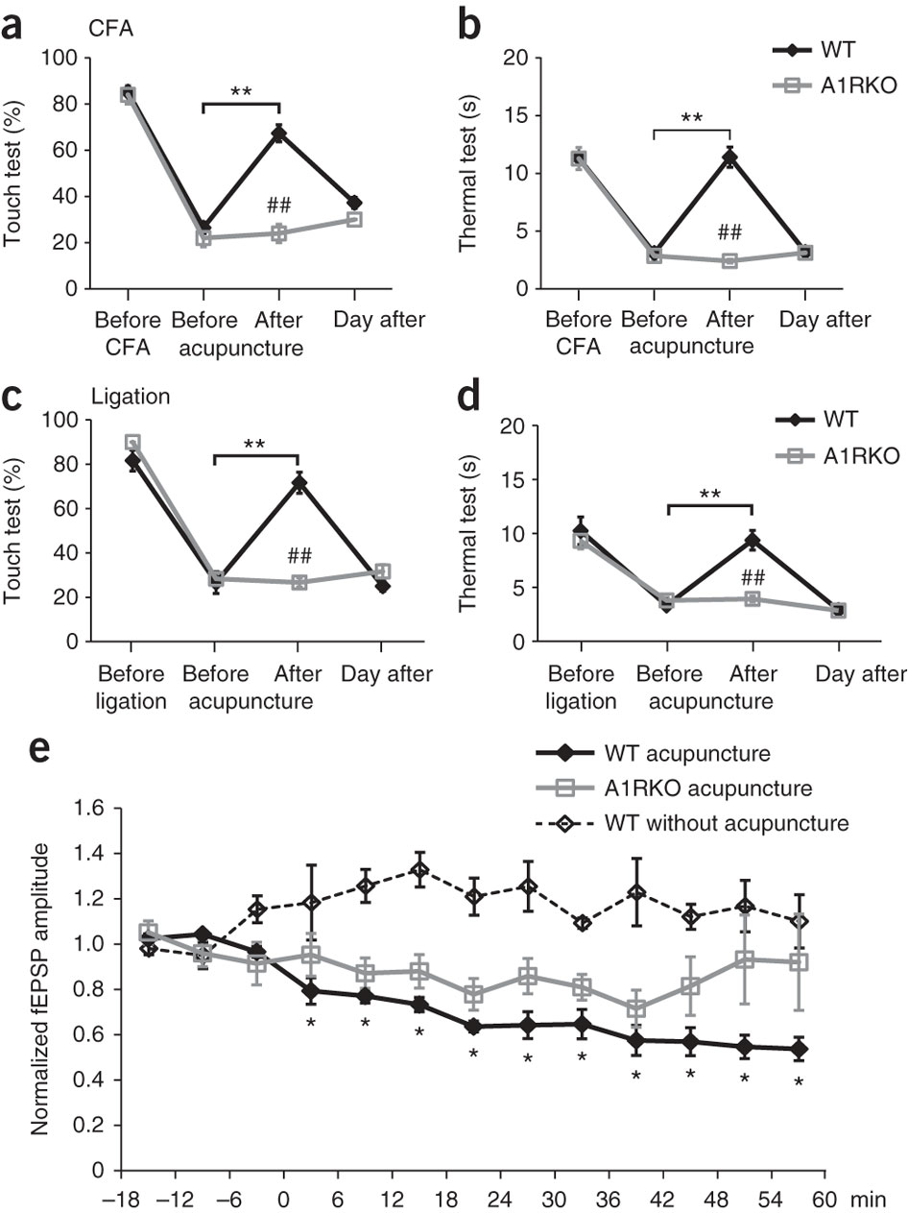

WT= wild type (souris sauvage « normale »)
A1RKO= récepteur A1 knockout (souris déficiente en récepteurs A1)
En a) test avec le filament de Von Frey
En b) test sensibilité thermique
En c) et d) test sensitif et thermique après une ligation
e) fEPSP (Field Excitatory Post-Synaptic Potentials= Potentiel postsynaptique excitateur) c’est-à-dire transmission de l’influx nerveux excitateur.

Avec encore une fois de bonnes p value pour les tests t P<0,01

Avec cette expérience supplémentaire on en arrive à la conclusion suivante : l’acupuncture n’arrive pas à calmer les douleurs en absence de récepteur A1.

Dans le corps humain les récepteurs A1 sont ubiquitaire, c’est à dire qu’on les retrouve partout pour chacune de nos cellules. Cela signifie donc que peu importe où l’aiguille sera plantée, la cascade de réactions que nous venons de voir dans cette expérience aura bien lieu et donc libération de l’Adénosine qui inhibera la douleur au niveau local.

L’existence de méridiens d’acupuncture semble alors compromise

PROPOSITION DE PROTOCOLE EXPERIMENTAL

Pour tenter de déterminer s’il existe ou non de tels canaux permettant de faire circuler une forme d’énergie dans le corps humain avec les moyens limités dont nous disposons nous allons tout d’abord poser une série conjectures :

- Une énergie peut se présenter sous diverses formes :
thermique, magnétique, chimique, électrique

- Si une énergie réelle circule alors elle est mesurable

- Prenons une énergie de type électrique, elle est alors caractérisée par différents paramètres : tension et intensité

- Selon la majorité des documents décrivant les méridiens, ceux-ci circulent entre des points faisant office de « portes » d’entrée et de sortie de l’énergie dans le corps

Alors, si l’on suppose en effet que le Qi est une énergie circulant sous la forme d’un flux électrique, on peut émettre l’hypothèse suivante :

Si l’on réalise la mesure de l’intensité (en Ampère) et de la tension (en Volt) entre
deux points reconnus comme étant des points d’acupuncture entre lesquels circuleraient le Qi dans des méridiens, grâce à des aiguilles d’acupuncture dotée d’électrodes, nous devrions alors obtenir des résultats témoignant du passage, ou non, d’un courant électrique, même de faible intensité.

On pourrait par exemple prendre pour valeur témoin une mesure de même type, avec les même appareil et les mêmes aiguilles entre deux points séparés d’une même distance proches des points d’acupuncture et ainsi voir s’il existe une réelle différence entre les mesures expérimentales et les mesures témoins.

Si la différence est insignifiante, il y a alors plusieurs explications possibles :

Il est tout d’abord satisfaisant de penser qu’alors aucune énergie ne circule entre les points d’acupuncture puisqu’on ne mesure aucun flux électrique, et que donc il n’existe aucun méridien.

Mais on est également en droit de penser que le Qi est alors une énergie d’un autre type qu’électrique, que notre expérience ne nous permettrait pas de détecter.

Enfin il serait également possible d’opposer à notre expérience le manque de précision des appareils utilisés, car un multimètre classique, dont nous aurions besoin pour cette expérience, ne permet pas de détecter les tensions et les intensités en dessous d’un certain seuil.

CONCLUSION

En conclusion à notre question « Les méridiens d’acupuncture existent-ils ? » nous ne pouvons statuer catégoriquement.
Au vu de nos recherches ainsi que des expériences menées, il semblerait que leur existence soit soumise à controverse pour une juste raison : aucune preuve scientifique tangible ne permet (pour le moment) d’affirmer qu’il existe en effet des canaux qui permettrait à un genre d’énergie vitale de circuler dans nos corps, et il n’est pas suffisant d’affirmer que c’est un fait en raison des savants de l’Antiquité qui avançaient déjà des théories concernant de tels canaux.

Il faut cependant faire attention à ne pas tomber dans l’extrême inverse et ainsi condamner des médecines « parallèles » telles que l’acupuncture qui se base sur l’existence de ces méridiens : nous avons en effet vu que l’acupuncture avait un réel effet de soulagement de la douleur (même s’il s’agit d’un effet temporaire).
Mais il faut se méfier et garder beaucoup de recul quand à certains praticiens qui pourraient proposer leurs services dans le cadre de traitement de problèmes tels que l’infertilité (comme il en existe) via la manipulation de ces énergies qui circuleraient dans ces méridiens.

Parvenir à statuer catégoriquement sur l’existence ou non de tels méridiens semble une tache ardue. En effet, plusieurs médecins traditionnels chinois parlent également de variations de températures et de pressions dans notre corps, ressenties telles de légers picotements, comme étant les effets du Qi se propageant, ce qui serait quasiment impossible à mesurer de manière scientifique et rationnelle, ce « picotement » étant une sensation propre à l’individu lui même et que nous ne pouvons quantifier.

SOURCES

http://www.passeportsante.net

http://www.wikipédia.fr

http://www.laser-antitabac.com

http://www.ordredesacupuncteurs.qc.ca/

Article : Zhu Bing . [Are there imported components for channels and collaterals] ? Chinese Acupuncture and Moxibustion. 2005;25(10):741-6.

http://www.gera.fr/Downloads/Formation_Medicale/MERIDIENS-DE-L-ACUPUNCTURE-APPROCHES-CLINIQUES-ET-EXPERIMENTALES/simon-22552.pdf

http://www.zetetique.fr/index.php/dossiers/73-meridiens-acupuncture

http://www.britishacupuncturesociety.com

http://www.nature.com/neuro/journal/v13/n7/full/nn.2562.html

